人教版九年级数学上册 | 专项训练
【圆——切线的判定】常考3大题型
常考题型一：定义法
【一】给出下列说法：①与圆只有一个公共点的直线是圆的切线；②与圆心的距离等于半径的直线是圆的切线；③垂直于圆的半径的直线是圆的切线；④过圆的半径的外端的直线是圆的切线；⑤经过圆心和切点的直线垂直于这条切线．其中正确的是 ①②⑤ ．（填序号）
解：∵与圆只有一个公共点的直线是圆的切线，
∴①正确；
∵与圆心的距离等于半径的直线是圆的切线，
∴②正确；
∵经过半径的外端，并且垂直于这条半径的直线是圆的切线，
∴③④不正确；
∵经过圆心和切点的直线垂直于这条切线，
∴⑤正确；

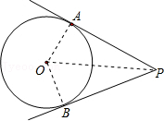
【二】如图，PA和⊙O相切于A点，PB和⊙O有公共点B，且PA＝PB，求证：PB是⊙O的切线．
证明：如图，连接OA、OB、OP．
∵PA是⊙O的切线，
∴∠OAP＝90°；
在△OAP和△OBP中，OP=PB，OA=OB，OP=OP，
∴△OAP≌△OBP（SSS），
∴∠OAP＝∠OBP＝90°，即OB⊥PB，
又PB和⊙O有公共点B，即点B在⊙O上，
∴PB是⊙O的切线．

常考题型二：作垂直，证半径
【一】如图，在△ABC中，AB＝AC，以AB为直径的⊙O分别交BC、AC边于点D、F．过点D作DE⊥CF于点E．求证：DE是⊙O的切线；
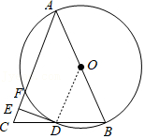
证明：连接OD，
∵DE⊥CF，
∴∠DEC＝∠DEF＝90°．
∵AB＝AC，
∴∠C＝∠B，
∵OD＝OB，
∴∠ODB＝∠B，
∴∠C＝∠ODB．
∴OD∥AC，
∴∠ODE＝∠DEC＝90°，
∴OD⊥DE，
又OD为⊙O的半径．
∴DE是⊙O的切线．

【二】如图，在△ABC中，D为BC边上的一点，过A，C，D三点的圆O交AB于点E，已知，BD＝AD，∠BAD＝2∠DAC＝36°．
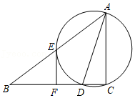
（1）求证：AD是圆O的直径；
证明：∵BD＝AD，
∴∠B＝∠BAD＝36°，
∴∠ADC＝72°，
∵∠DAC=1/2∠BAD＝18°，
∴∠ADC+∠DAC＝90°，
∴∠C＝90°，
∴AD是圆O的直径
（2）过点E作EF⊥BC于点F，求证：EF与圆O相切．
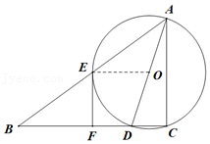
解：连接OE，
∵EF⊥BC，
∴∠EFC＝90°，
∵OE＝OA，
∴∠OEA＝∠BAD＝36°，
∴∠OEA＝∠B，
∴OE∥BC，
∴∠OEF+∠EFC＝180°，
∴∠OEF＝90°，
∴OE⊥EF，
∵OE为圆O的半径，
∴EF与圆O相切．

常考题型三：连半径，证垂直
【一】如图，在△ABC中，AB＝AC，⊙O是△ABC的外接圆，过点C作∠BCD＝∠ACB交⊙O于点D，连接AD交BC于点E，延长DC至点F，使CF＝AC，连接AF．
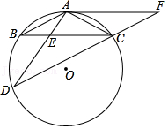
（1）求证：ED＝EC；
解：∵AB＝AC，
∴∠ABC＝∠ACB，
又∵∠ACB＝∠BCD，∠ABC＝∠ADC，
∴∠BCD＝∠ADC，
∴ED＝EC；
（2）求证：AF是⊙O的切线．
解：如图，连接OA，
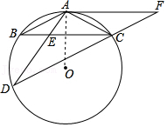
∵AB＝AC，
∴弧AB＝弧AC，
∴OA⊥BC，
∵CA＝CF，
∴∠CAF＝∠CFA，
∴∠ACD＝∠CAF+∠CFA＝2∠CAF，
∵∠ACB＝∠BCD，
∴∠ACD＝2∠ACB，
∴∠CAF＝∠ACB，
∴AF∥BC，
∴OA⊥AF，
∴AF为⊙O的切线．

